滨州市沾化区人民医院摄影作品
1号 | 标题：传承 | 摄影者：于冬
说明：医院就像一个没有硝烟的战场，有一些人穿上白大褂，是战友，下了战场，是父子。父子间的传承，是信仰，更是责任。

2号 | 标题：女儿国里的“兄弟连” | 摄影者：于冬
说明：近几年，越来越多的“护士先生”加盟，为医院里的护理队伍增添了“阳刚之气”。做一名男护士，既需要女人的细腻与耐心,还需要男人的勇敢和坚强，他们用自己的微笑和真诚牵起了护患之间的桥梁，他们用硬朗的双肩扛起了生命的希望。
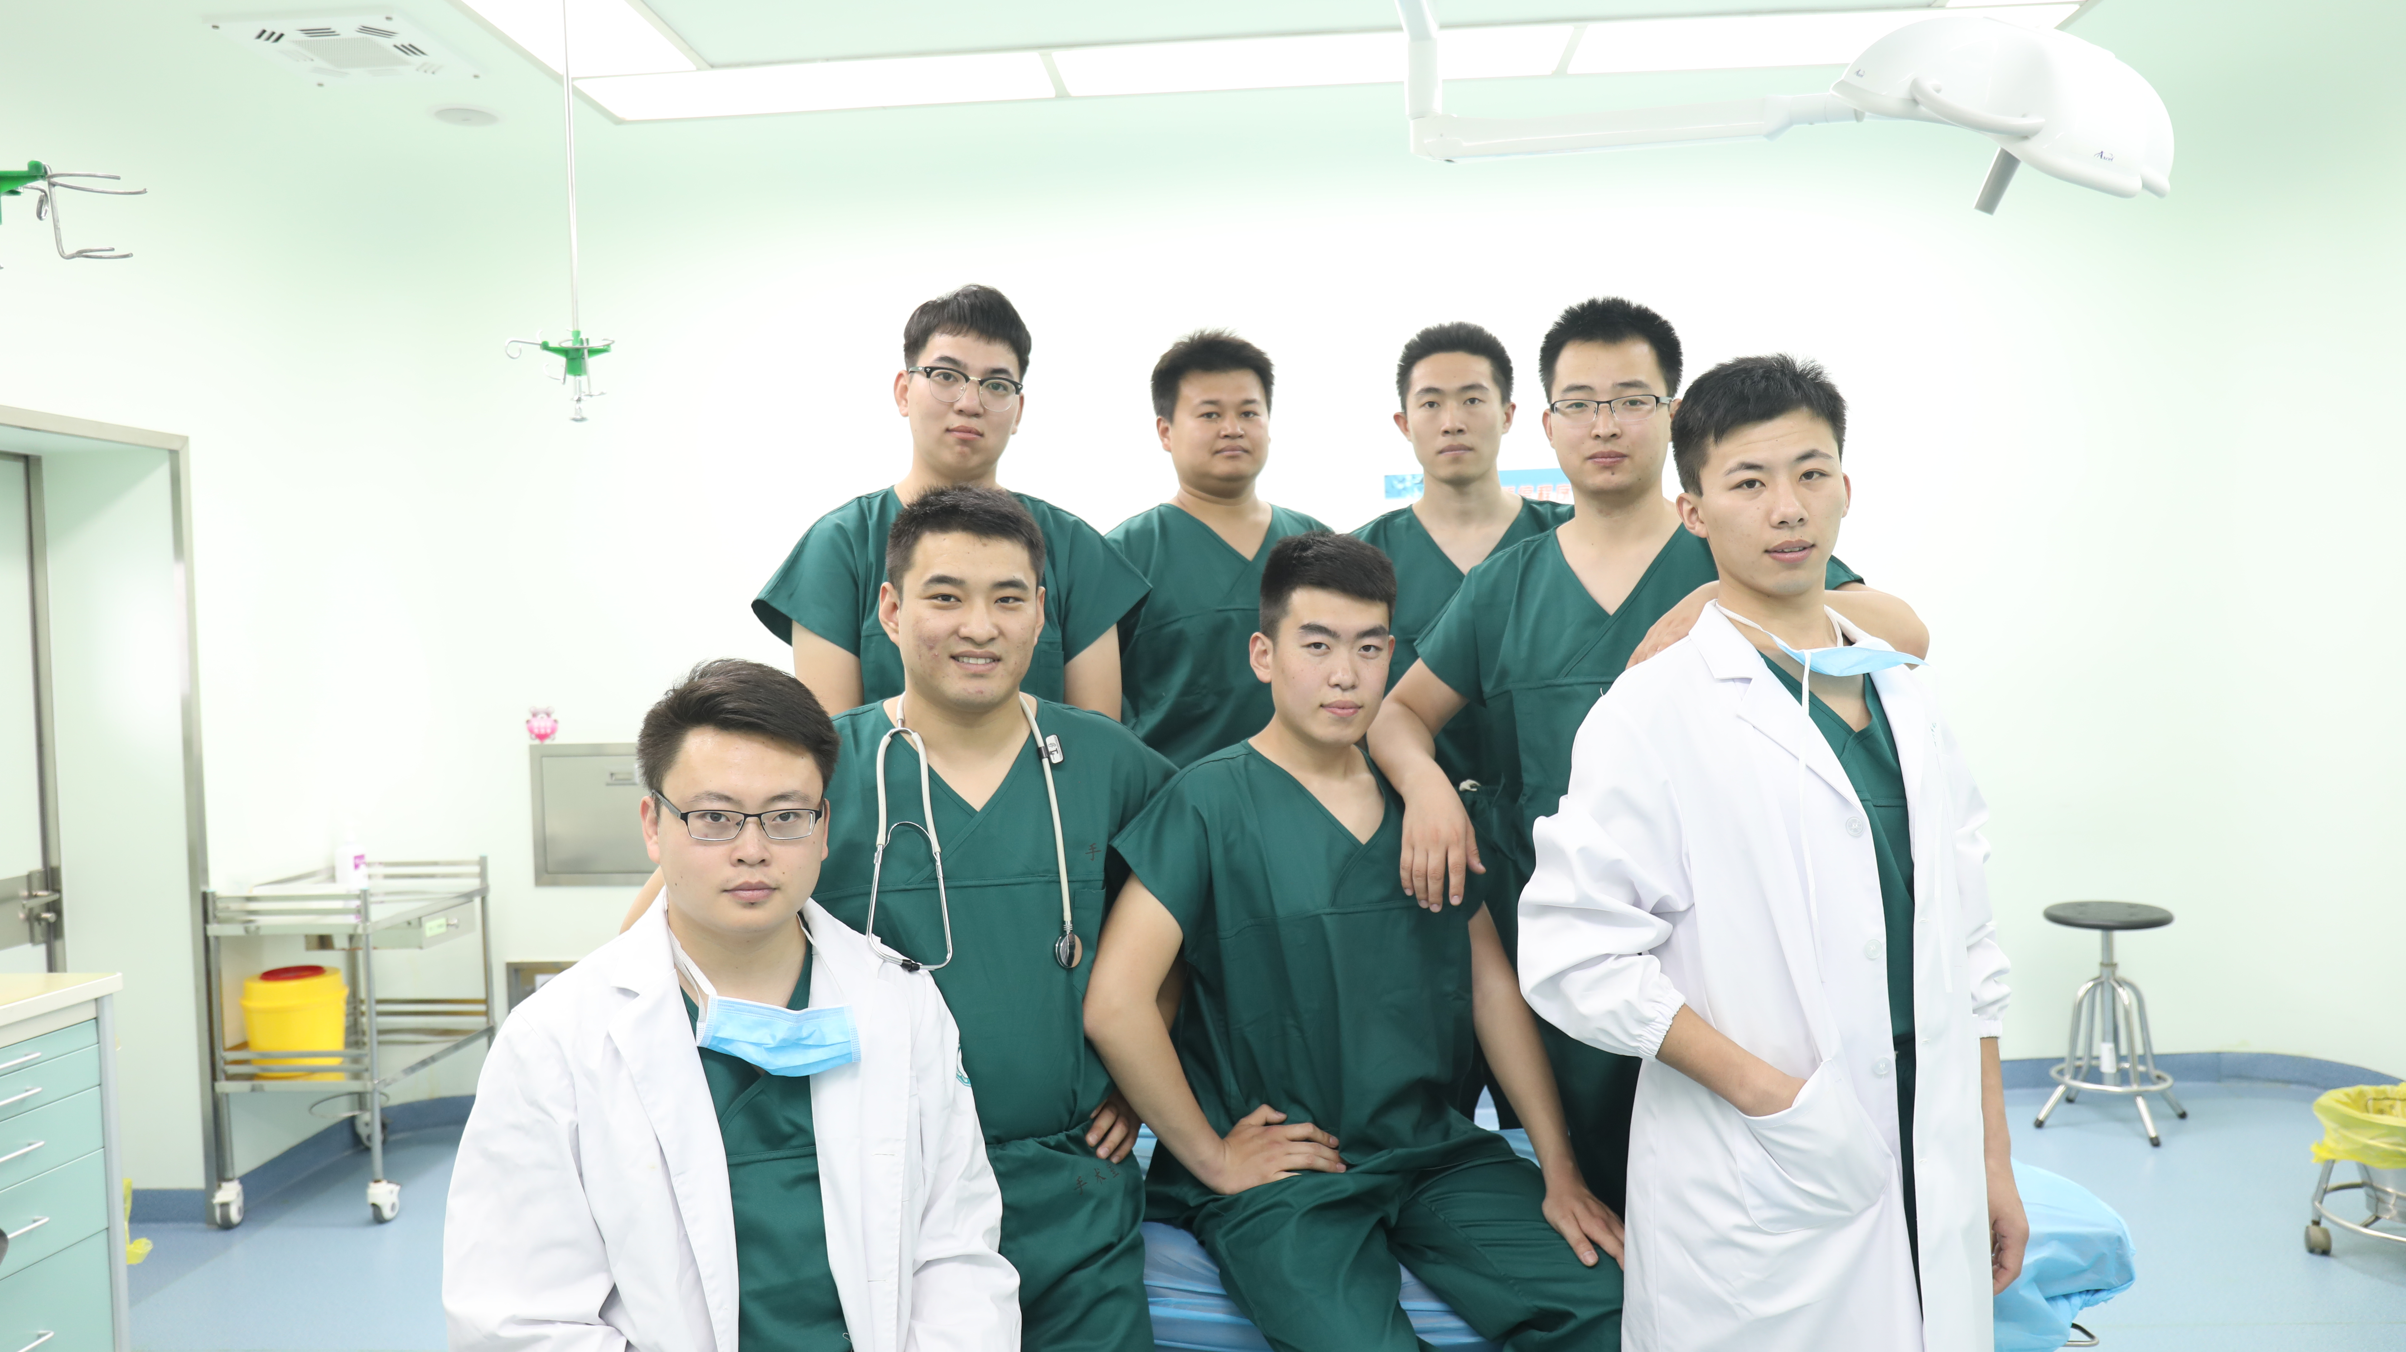

3号 | 标题：漂亮的护士阿姨 | 摄影者：刘敏
说明：践行护理人文关怀，做有温度的护士

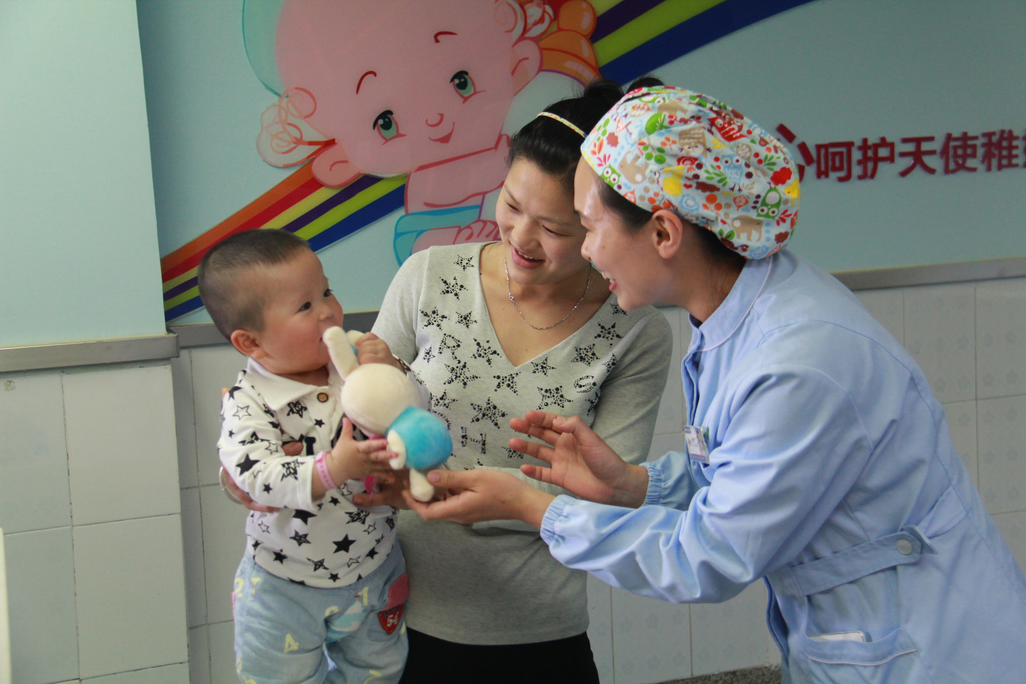

4号 | 标题：我们一起张嘴巴——“啊” | 摄影者：刘文
说明：夏季是手足口病的高发季节，儿科医护人员走进幼儿园，为孩子们讲解手足口病知识，并现场为他们做检查。

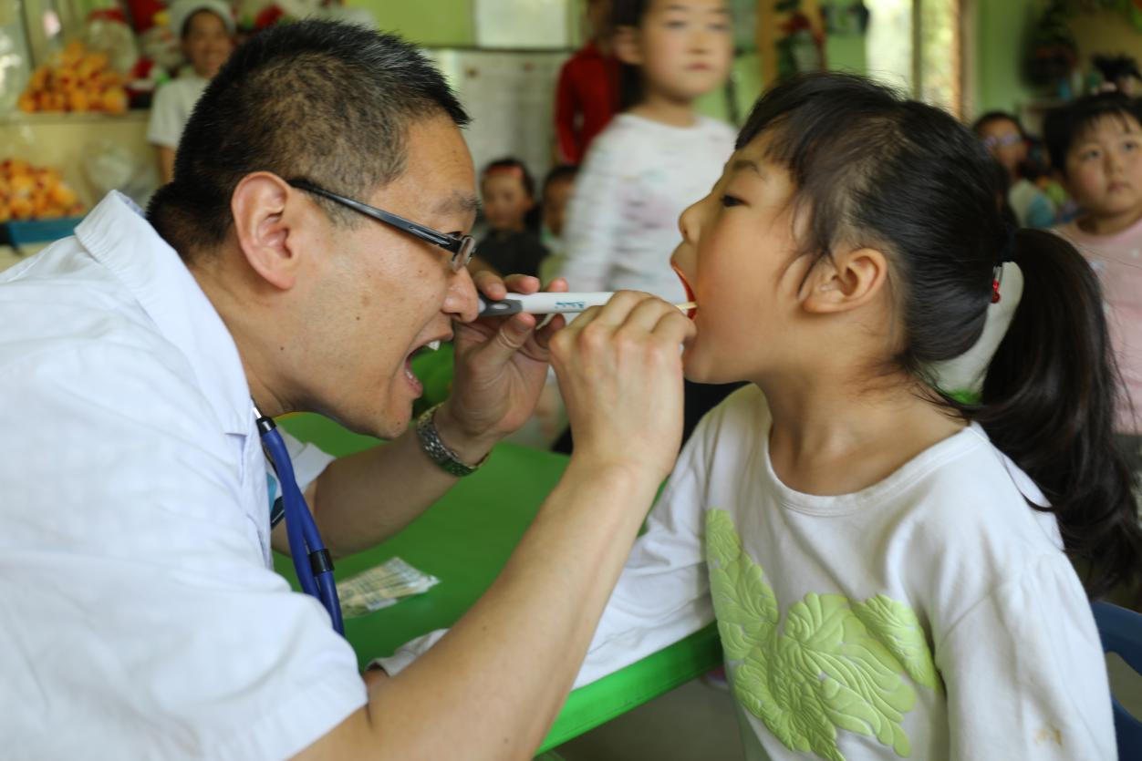

5号 | 标题：医院里的年味 | 摄影者：贾璇
说明：除夕，那一个个灯笼、一张张福字背后医务人员坚守岗位，守护生命的另一番别样“年味”。

